**Tugas GIT**

Nama : Muhammad Yazid

NRP : 152022192

Kelas : FF

Soal 1: Periksa Riwayat Commit:

|  |
| --- |
| git log |

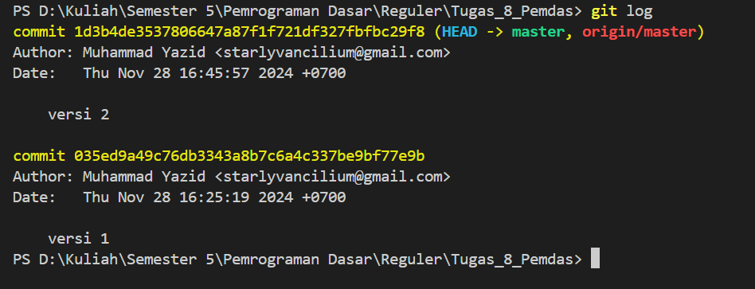

Soal 2:

Kembali ke versi sebelumnya

|  |
| --- |
| git checkout 035ed9a49c76db3343a8b7c6a4c337be9bf77e9b |

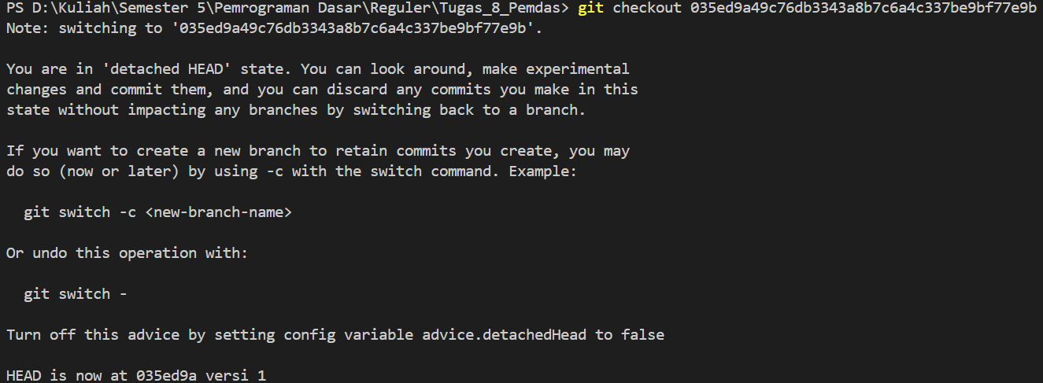

Soal 3:

Buat branch baru bernama baru lalu pindah ke branch baru tersebut dan lakukan perubahan pada file lalu commit file tersebut.

|  |
| --- |
| git branch baru |
| git checkout baru |
| git add nasipadang.py  git commit -m “versi 1”  git push -u origin baru |

Lalu pindah ke branch master dan merge branch baru tersebut.

|  |
| --- |
| git checkout master |
| git merge baru |

